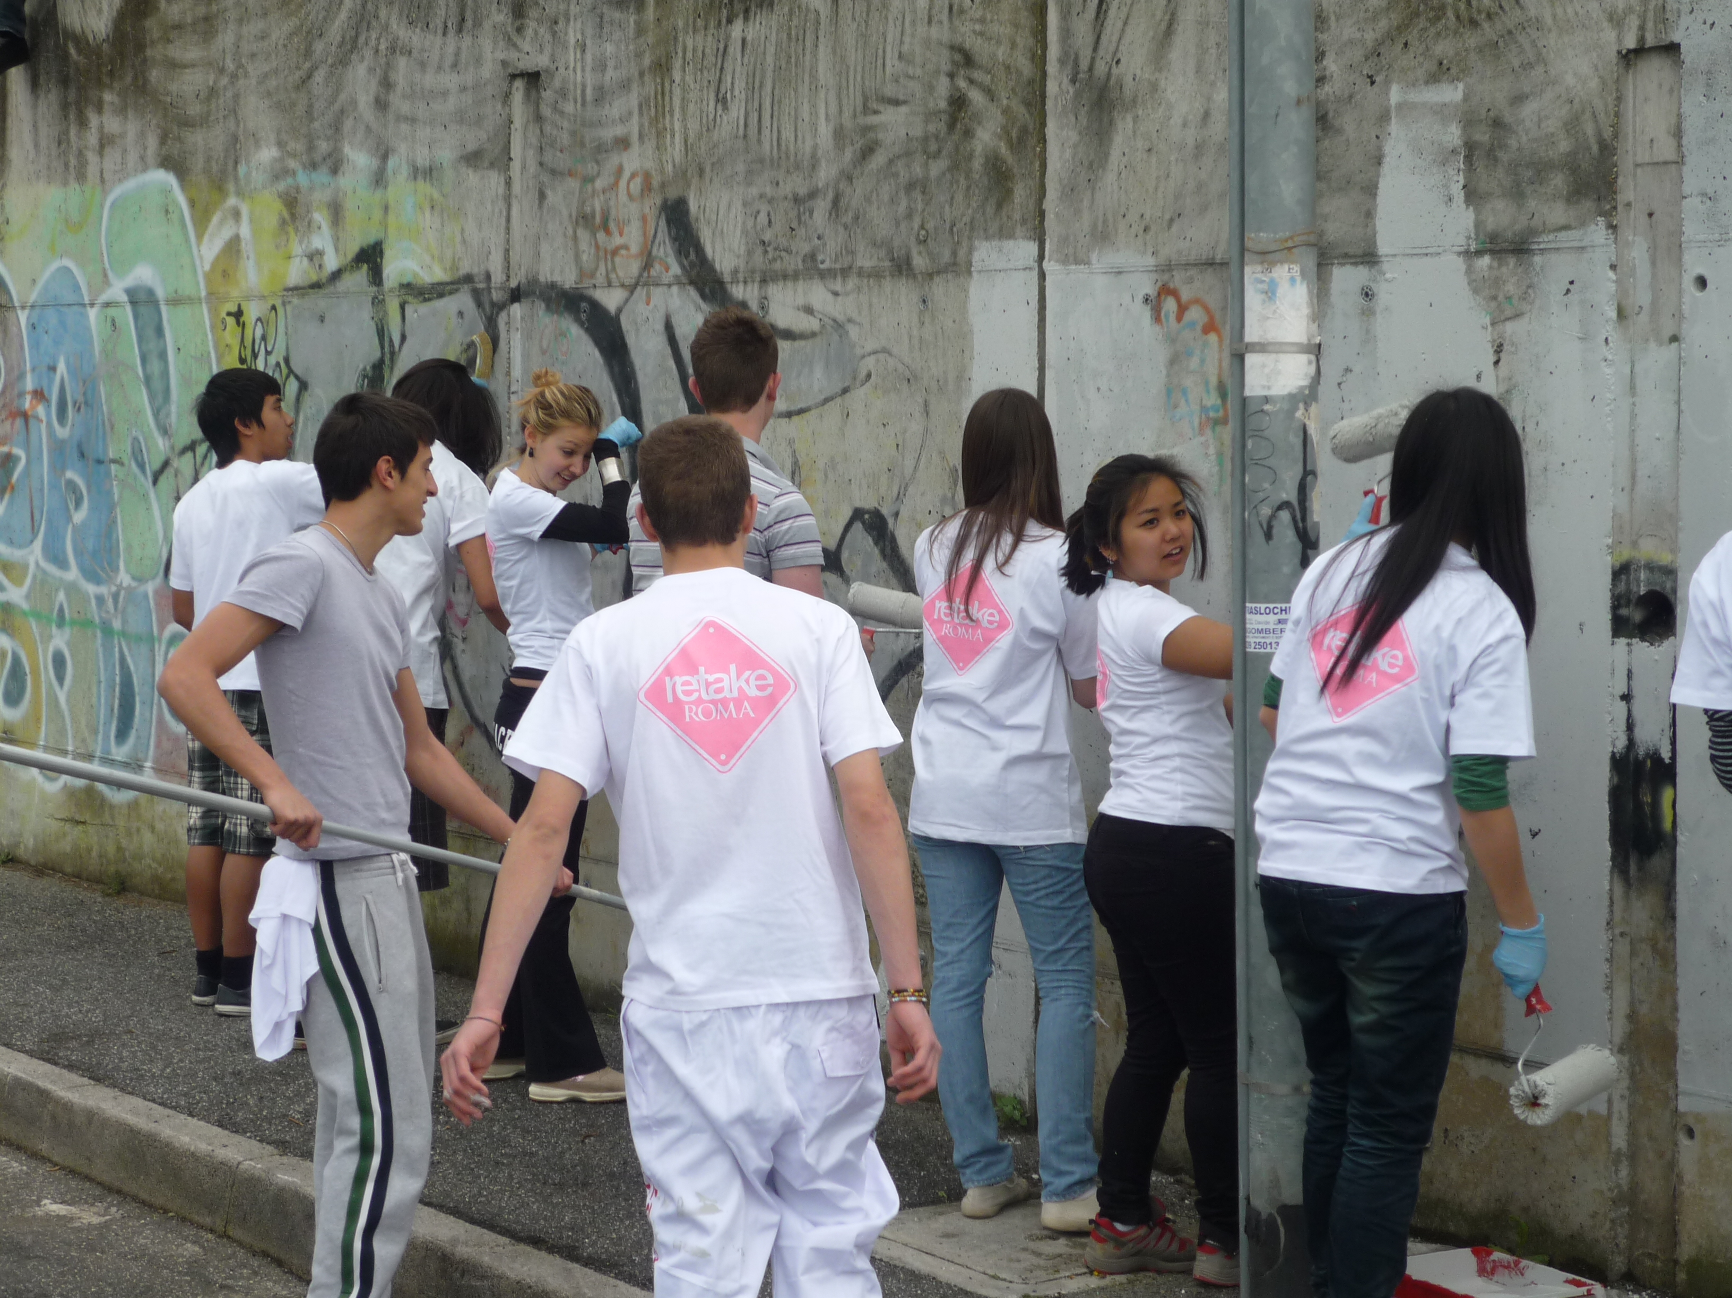

Il giorno Martedì, 17 Maggio ore 10

RETAKE ROMA ARRIVERA’ AL PARCO PAPACCI E IN VIA DI GROTTAROSSA

tutti in strada per eliminare scritte sui muri, poster, adesivi
e tutto quello che deturpa il nostro quartiere!!!
L'evento è aperto a tutti i volontari, grandi e piccoli, che
AMANO LA LORO CITTA'.
NON MANCATE!
appuntamento alle 10 all’ingresso del Parco in Via di Grottarossa
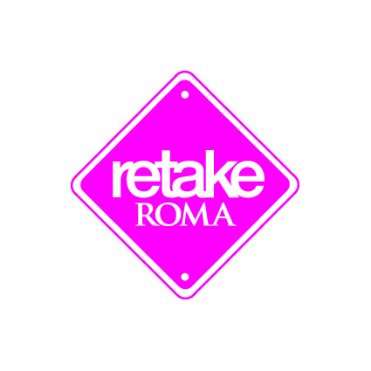
WWW.RETAKEROMA.IT
info: raniero.bei@stgeorge.school.it

